【党旗飘飘】机关党支部与研22级专硕、23级专硕党支部开展师生结对共建活动
时间：2024-11-12
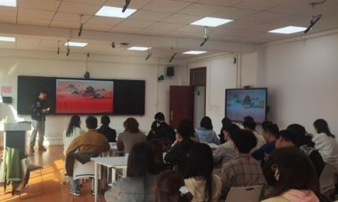
2024年11月7日上午，研22级专硕党支部、23级专硕党支部与学院机关党支部在玉成楼602智慧教室召开集体会议，组织支部党员开展了党的二十届三中全会精神专题学习。会议由23级专硕支部书记刘子睿主持，23级专硕党支部的刘东升同志负责领学。

会上，刘东升同志从全会最重要成果，进一步全面深化改革的目标和原则，经济、民生领域改革，教育、科技、人才、创新领域改革，民主、法治领域改革，加强党的领导和深化党的建设制度改革这六个方面对此次全会的重要内容进行解读。
会议尾声，支部书记刘子睿向全体党员发出了号召。他强调，作为新时代的党员，我们不仅要深耕专业知识，更要心系国家大事，紧跟时代脉搏。学习科学知识固然重要，但明晰政策导向、把握时代脉搏同样不可或缺。只有这样，我们才能准确识别国家所需之才，明确个人成长之路，从而在祖国蓬勃发展的征途中，步履坚定、勇毅前行，为现代化建设贡献我们的智慧与力量。
通讯员：刘子睿 审稿人：敖艺璇

